РЕСПУБЛИКИ КАРЕЛИЯ
Лоухский муниципальный район
Совет Плотинского сельского поселения

Р Е Ш Е Н И Е N 96

XXII сессии II созыва

от 24 июня 2013 года

Об утверждении официальных символов Плотинского сельского поселения Лоухского муниципального района Республики Карелия

В соответствии со статьей 9 Закона Российской Федерации от 6 октября 2003 года N 131-ФЗ “Об общих принципах организации местного самоуправления в Российской Федерации”, рассмотрев предложение авторского коллектива в составе: Башкирова Константина Сергеевича, Карпуниной Виктории Валерьевны, Штейнбах Светланы Юрьевны, разработавшего эскизы герба и флага Плотинского сельского поселения Лоухского муниципального района Республики Карелия.

Совет Плотинского сельского поселения Лоухского муниципального района Республики Карелия

РЕШИЛ:
1. Утвердить Положение о гербе Плотинского сельского поселения Лоухского муниципального района Республики Карелия в соответствии с приложением 1.
2. Утвердить Положение о флаге Плотинского сельского поселения Лоухского муниципального района Республики Карелия в соответствии с приложением 2.
3. Обратиться в Геральдический совет при президенте Российской Федерации с целью внесения герба и флага Плотинского сельского поселения Лоухского муниципального района Республики Карелия в Государственный геральдический регистр Российской Федерации.
4. Настоящее решение вступает в силу с момента его опубликования в информационном бюллетене «Вестник поселения» Плотинского сельского поселения.

Глава Плотинского
сельского поселения О. Н. Квяткевич

УТВЕРЖДЕНО
решением Совета
Плотинского сельского поселения Лоухского муниципального района Республики Карелия
от 24 июня 2013 года № 96
(приложение 1)

ПОЛОЖЕНИЕ О ГЕРБЕ
ПЛОТИНСКОГО СЕЛЬСКОГО ПОСЕЛЕНИЯ ЛОУХСКОГО МУНИЦИПАЛЬНОГО РАЙОНА РЕСПУБЛИКИ КАРЕЛИЯ

Настоящим положением устанавливается герб Плотинского сельского поселения Лоухского муниципального района Республики Карелия, его описание и порядок официального использования.

1. Общие положения
1.1.Герб Плотинского сельского поселения Лоухского муниципального района Республики Карелия (далее – Герб) является официальным символом Плотинского сельского поселения Лоухского муниципального района Республики Карелия.
1.2.Положение о Гербе и рисунки Герба в многоцветном, одноцветном и одноцветном с использованием условной штриховки для обозначения цветов вариантах хранятся в Совете Плотинского сельского поселения Лоухского муниципального района Республики Карелия и доступны для ознакомления всем заинтересованным лицам.
1.3. Герб подлежит внесению в Государственный геральдический регистр Российской Федерации.

2. Геральдическое описание и обоснование символики Герба
2.1.Геральдическое описание (блазон) Герба:
”В червленом (красном) поле золотая старинная шахтерская лампа с червленым пламенем, сопровождаемая вверху золотым соколом с распростертыми крыльями, держащим в лапах серебряный свиток и по сторонам- выходящими пониженными падающими серебряными потоками. Щит увенчан муниципальной короной установленного образца”.
2.2.Толкование символики Герба:
Керетские земли сыздавна были известны развитым слюдяным промыслом.
По территории сельского поселения протекает река Кереть, впадающая в Кандалакшский залив Белого моря. Название реки и одноименного села восходит к саамскому «керет»- “саамские сани в виде лодки” (Поспелов Е. М. Географические названия России. Около 3000 единиц. М.: Книжная находка. 2003. С. 153).
Керять, как погост, впервые упоминается в 1542 году (Хейнрик вон Стаден, Е. Е. Рычаловский, А. Л. Хорошевич. Записки о Московии. Древлехранилище. 2009. С. 327).
В XVI веке южная часть Кемского уезда волости Керетская и Кемская принадлежали Соловецкому монастырю. В 1563 году в Кемском уезде в дворцовой волости Кереть было 44 живущих варницы. Все они принадлежат крестьянам. С варниц платили оброк в государеву казну из расчета 4 гривны с варницы, топивших год и 2 гривны с варницы топивших полгода (Аграрная история Северо-Запада России XVI века. /Шапиро А. Л., Институт истории СССР. Ленингр. отделение АН СССР. Л.: Наука. 1978). В 1574 году волости Кереть зарегистрировано 46 дворов (69 человек). Кереть подвергается нападению “свейских немец”, которые “выжигали дворы и варницы” крестьян.
C 1608 года по царскому указу “тутошние керецкие монастырские крестьяне” должны платить подать т. н. “десятые слюды” Великому князю государю царю и великому князю всея Руси. Находящийся тогда в Московском государстве немец Генрих Штаден дал военно-географическое описание русского Поморья, и в частности он писал: “Кереть- река и незащищенный посад. Люди кормятся там от стекла, которое добывают из земли. Оно разрывается на тонкие листы, а потом из него делают окна, на русском языке это называется слюда”. Документальных данных о начале слюдяного промысла не сохранилось. Наиболее ранние данные относятся к XV-XVI веку. В писцовой книге за 1574-1575 гг. имеется запись: “В Керетской же волости на Пулонском озере тутошние жильцы и пришлые люди помышляют, слюду бьют в каменных горах”. В XVI-XVIII веках слюда и изделия из нее являлись предметом внешней торговли. Так, русскую слюду морским путем вывозили в Англию, Францию, Персию, Индию через Архангельск, Гамбург, Любек. По таможенным книгам вывоз за рубеж Русского государства поморской слюды в 1653 г. превышал 240 пудов. Слюда ценилась очень высоко.
В документах, относящихся к XVII веку керетские слюдяные копи назывались единственными русскими приморскими слюдяными промыслами. Слюду здесь добывали керетские монастырские крестьяне. О чем свидетельствует опись вотчин Соловецкого монастыря: “Керетские люди с осени до весны на слюдяной вараке в яме ис камни бьют слюду”. Добыча велась примитивным способом при помощи ломов, кайла, больших и малых молотов, клиньев, долот и других нехитрых инструментов. В 1635 году по указу царя вся Керетская волость с населяющими ее крестьянами и всеми угодьями была передана под единоличное управление Соловецкого монастыря, который являлся в то время крупным феодалом, извлекая из слюдяного промысла огромные доходы, тем более, что эти слюдяные промыслы в то время были единственными в России. Из записей в Поморской писцовой книге следует, что в Поморской Керятской волости на Лоухском и Пулонгском озерах и во многих других местах в губе над морем рудоведцы “промышляли во множестве прозрачный листовой камень”.
Со времен Петра I керетская слюда находит широкое применение для изготовления сигнальных корабельных фонарей военно-морского и торгового флота. Добыча слюды в Керетской волости в период с 1705 по 1710 год составляла в среднем 900 пудов в год (Архивный отдел Лоухского района. Историческая справка о развитии добычи слюды-мусковита в Чупинско-Лоухском районе Карельской АССР. /Чупинское слюдяное рудоуправление. Главное управление неметаллорудной промышленности МПСМ СССР. 1970). В первой половине XVIII века слюдяные керетские разработки принадлежат Соловецкому монастырю. В 1704-1711 гг. они были отписаны казне. Здесь работали до 180 человек. Они добывали в год до 1200 п. мусковита (слюды).
К середине XIX века село Кереть, находящееся на р. Кереть входит в 3 стан, в 191 в. от уездного города Кеми. В селе находится становая квартира пристава, число дворов- 91, жителей мужского пола- 250, женщин- 329. В селе находится почтовая станция и сельское училище (Список населенных мест Российской Империи. Архангельская губерния. СПб. 1861. С. 22).
В “Памятной книжке по Архангельской губернии на 1870 г.” (С. 158) значится Керецкое сельское училище Керецкой волости. Учащихся мужского пола- 26 человек, женщин- нет. Училище содержится за счет сбора крестьян.
В 1879 году на острове близ Керети основан купцом Савиным лесопильный завод. На нем действовало две пилорамы. Предприятие использовало энергию паровых двигателей.
В “Памятной книжке по Архангельской губернии на 1897 г.” (С. 53) сказано: “В Кемском уезде много лесов. Рубка леса производится главным образом для лесопильных заводов; экспортируется доска за границу. Среди 6 заводов- завод братьев Савиных в с. Керети. В поморских селениях распространено вязание сетей для рыбной ловли, в Кандалакше, Ковде и Керети изготавливают бочонки для сельдей (по 12 коп. за штуку), шьют карбаса и лодки. В Керети и других речках Кемского уезда ловится жемчуг. Жемчужные раковины наиболее распространены в реке Керети, вытекающей из Лапландских гор. Добыча жемчуга ведется не местными жителями, а крестьянами из Волноволоцкой волости Кемского уезда. Добытый жемчуг сбывается торговцам в с. Керети и в городе Архангельске.
Село Кереть значится как село, при коем есть церковная школа. В 1910 году в Керетской волости неводами владели 270 человек, число пайщиков в неводах- 105, вылавливали сельди- 31670 п. на сумму 22906 руб. В Керетской волости лов сельди производят в тонях, отчасти весной, а главным образом летом и осенью (с половины августа до заморозков)” (Памятная книжка по Архангельской губернии на 1912 г. С. 116-117, 118, 112 Об., 127, 126, 128, 111, 130-131). В Керетской волости числилось на 1 января 1912 года 1201 житель (Памятная книжка по Архангельской губернии на 1913 г. С. 116). В 1912 году волостной староста Керетской волости был Николай Павлович Никифоров, волостным писарем был Николай Яковлевич Матвеев (Памятная книжка по Архангельской губернии на 1912 г. С. 226).
Тем не менее, селение Кереть представляло собой жалкие полуразрушенные хижины, сколоченные из бревен и досок (Архангельская ссылка. Бытовые очерки из истории архангельской политической ссылки. /Ильинский М. В. Энергия., 1906. С. 121).
В “Списке населенных мест Архангельской губернии на 1 декабря 1918 года” (Архангельск. 1918. С. 6, 87) указано, что в Керетскую волость входят Керетское и Чернорецкое сельские общества. До уездного города Кемь-180 в., деревень-7, дворов- 276, жителей- 1088, десятин покоса- 570,9, рабочего скота- 81, нерабочего скота- 938, кооперативов- 3, школы-1, врачебный сельский пункт- 1.
В разделе “Фабрики и заводы Архангельской губернии” по Кемскому уезду на 1 февраля 1918 года числится завод Савина В. Ф. (Так в тексте) в с. Кереть. Наибольшее число собственных рабочих- 200, среднее число собственных рабочих- 122, членов семейств- 48 (Там же. С. 8).
Постановлением Карельского Ревкома от 10 декабря 1920 г. Керетская волость входила в состав Кемского уезда Карельской Трудовой Коммуны. В 1925 году- входила в состав Кемского уезда АКССР (Президиум ВЦИК АКССР 24 сент. 1925 г., пр. 34, п. 20-а). В 1926 году Кемский УИК подчинил колонизационному отделу Мурманской железной дороги пос. Кереть, Лоухи, Чупа Керетской волости. В 1927 г. создан Лоухский район АКССР. В Керетскую волость входят два сельсовета: Керетский (с. Кереть), и Чупинский (с. Чупа).
В 1926 году появляется специализированный трест «Карелгранит», просуществовавший до 1945 года. Трест организовал и построил несколько рудников: Хетоламбино, рудник им. Чкалова, Лоушки, Полубояры, а в Чупе организуется центральная база треста.
В 1936 году появляются рудники Малиновая Варакна, Плотина, Тэдино и Вуат-Варака. В селе Кереть действует рыболовецкий колхоз “Красный рыбак”.
В 1938 году рудники Лоушки, Плотина, Полубояры и Тэдино относят к Лоухскому рудоуправлению.
26 июля 1939 года населенному пункту основного рудника Чупинских горных разработок в бухте Амбарная присвоено название имени Чкалова (Президиум Верховного Совета АКССР, пр. 13, п. 7).
Накануне Великой Отечественной войны в Керети действовал рыбообрабатывающий завод. Обработка рыбы производится рыбозаводом, находящимся в с. Кереть. “Рыбозавод получает сырье от шести рыболовецких колхозов и снабжает своей продукцией главным образом населенные пункты Лоухского района и преимущественно промышленное население, занятое на горных разработках Чупинской губы. Небольшая часть продукции идет в более отдаленные пункты по железной дороге через ст. Чупу. Кроме того, река Кереть была сплавным путем. Большую роль как водный путь играла Чупинская губа, по которой керетский лесосплав получал значительную часть лесного сырья из лесов, прилегающих к берегам губы. Накануне войны Кереть и Чупа относились к главным морским портам Карело-Финской ССР. Так, грузооборот за 1930 г. порта Кереть составлял 225,9, в т. ч. лесные материалы- 224,6, хлебные грузы- 0,5 (Архивный отдел Лоухского района. Росдорпроект К-Ф ССР. Комплексные дорожно-экономические изыскания .Лоухский район. 1941).
11 ноября 1952 г. населенный пункт рудника им. Чкалова передан из Пулонгского в Керетский сельсовет (Президиум Верхового Совета, пр. 18, п. 2).
1 июля 1958 года пос. им. Чкалова отнесен в административное подчинение Хетсламбинскому поселковому Совету как сельская местность (Указ Президиума Верхового Совета КАССР от 1 июля; пр. 19, п. 5). Указом Президиума Верховного Совета КАССР от 1 июля 1958 года (пр. 19, п. 5) упразднен Керетский сельсовет Лоухского района. Населенные пункты Кереть Постельное, Соностров отнесены в административное подчинение Керетскому поссовету, как сельская местность.
Постановлением Президиума Верхового Совета КАССР от 6 августа 1965 г. название “Чкаловский” присвоено поселку рудника имени Чкалова, подчиненного Чупинскому поселковому совету Лоухского района.
С 1945 по 1969 год, согласно разъяснению Президиума Верховного Совета КАССР, к островам Белого моря отнесен остров Средний, где размещался Керетский лесозавод Лоухского района.
9 января 1969 года Указом Президиума Верховного Совета КАССР упразднен Керетский поссовет. Пос. Кереть, деревни Кереть, Кривое озеро, Соностров и пос. Плотина отнесены в административное подчинение к Чкаловскому поселковому совету. В августе 1969 года ликвидирован Керетский лесозавод.
Решением N 10 Исполнительного комитета Лоухского районного Совета депутатов трудящихся от 24 января 1972 г. “О снятии населенных пунктов входящих в административное подчинение Лоухского района” “в связи с производственной необходимостью и выездом населения в другие населенные пункты” были сняты с учета населенные пункты Чкаловского поссовета: Соностров и пос. Кереть.
Решением N 197 Исполнительного комитета Лоухского районного Совета депутатов трудящихся от 26 сентября 1973 г. “О снятии с учета населенных пунктов” сказано: “В связи с выездом населения и отсутствием производственной базы снять с учета деревня Кереть Чкаловского поселкового Совета”.
На основании указа Президиума Верхового Совета КАССР от 19 апреля 1984 г. и постановления Президиума Верховного Совета КАССР от 21 апреля 1991 г. “Об отнесении рабочих поселков Карельской АССР к сельской местности” считать рабочие поселки Амбарный, Плотина, Кестеньга, Кокосалми сельской местностью. Постановление вводится в действие с 1 апреля 1991 г.
Ныне Кереть – десяток полуразрушенных изб, в зависимости от времени года заросших густой травой по пояс или занесенных снегом (Соловецкое море. ЦМ. 2006. С. 150).
Золотой сокол- символическая аллегория названия поселка- Чкаловский в честь сталинского сокола В. П. Чкалова.
Серебряный свиток – история поселения (значение исторической Керети, как торгового и морского центра (порта) для края, местный промысел добычи речного жемчуга в старину и пр.).
Золотая старинная шахтерская лампа- напоминание о добыче слюды- старинном промысле Керетской волости, а также напоминание о развитии горнодобывающей отрасли в XX веке, послужившей причиной для основания поселков Поток и Чкаловский.
Два серебряных потока (падающая серебряная вода)- аллегория топонима “Плотинское сельское поселение”. Напоминание о названии поселка Плотина.
Червленый (красный)- символ труда, жизнеутверждающей силы, мужества, самоотверженности, праздника, красоты, солнца. Напоминание о том, что оба поселка (Плотина и Чкаловский) возникли в XX веке.
Муниципальная корона установленного образца- статус сельского поселения.
Золото- символ величия, постоянства, прочности, богатства, солнечного света.
Серебро - чистота помыслов, искренность, правдивость, невинность, благородство, откровенность, непорочность, надежда. Символ севера, красоты северной природы, Приполярья, чистоты вод рек.

3. Порядок воспроизведения Герба
3.1.Воспроизведение Герба, независимо от его размеров, техники исполнения и назначения, должно точно соответствовать геральдическому описанию, приведенному в п. 2.1.статьи 2 настоящего Положения. Воспроизведение Герба допускается в многоцветном, одноцветном и одноцветном с использованием условной штриховки для обозначения цветов вариантах (Приложения 1,2,3 к настоящему Положению).
3.2. Ответственность за искажение рисунка герба, или изменение композиции или цветов, выходящее за пределы Геральдически допустимого, несет исполнитель допущенных искажений или изменений.
4. Порядок официального использования Герба
4.1.Герб муниципального образования помещается:
- на зданиях органов местного самоуправления;
- на зданиях официальных представительств Плотинского сельского поселения Лоухского муниципального района за пределами Плотинского сельского поселения Лоухского муниципального района;
- в залах заседаний органов местного самоуправления;
- в рабочих кабинетах главы Плотинского сельского поселения Лоухского муниципального района, выборных и назначаемых должностных лиц местного самоуправления.
4.2.Герб помещается на бланках:
- правовых актов органов местного самоуправления и должностных лиц местного самоуправления;
4.3.Герб воспроизводится на удостоверениях лиц, осуществляющих службу на должностях в органах местного самоуправления, муниципальных служащих, депутатов представительного органа муниципального образования; членов иных органов местного самоуправления.
4.4. Герб помещается:
- на печатях органов местного самоуправления;
- на официальных изданиях органов местного самоуправления.
4.5.Герб может помещаться на:
- наградах и памятных знаках Плотинского сельского поселения Лоухского муниципального района;
- должностных знаках главы Плотинского сельского поселения Лоухского муниципального района, председателя представительного органа местного самоуправления, депутатов представительного органа местного самоуправления, муниципальных служащих и работников органов местного самоуправления;
- указателях при въезде на территорию Плотинского сельского поселения Лоухского муниципального района;
- объектах движимого и недвижимого имущества, транспортных средствах, находящихся в муниципальной собственности;
- бланках и печатях органов, организаций, учреждений и предприятий, находящихся в муниципальной собственности, муниципальном управлении или муниципальном подчинении, а также органов, организаций, учреждений и предприятий, учредителем (ведущим соучредителем) которых является Плотинское сельское поселение Лоухского муниципального района;
- в залах заседаний руководящих органов и рабочих кабинетах руководителей органов, организаций, учреждений и предприятий, находящихся в муниципальной собственности, муниципальном управлении или муниципальном подчинении, а также органов, организаций, учреждений и предприятий, учредителем (ведущим соучредителем) которых является Плотинское сельское поселение Лоухского муниципального района;
- на принадлежащих органам, организациям, учреждениям и предприятиям, находящимся в муниципальной собственности, муниципальном управлении или муниципальном подчинении, а также органам, организациям, учреждениям и предприятиям, учредителем (ведущим соучредителем) которых является Плотинское сельское поселение Лоухского муниципального района, объектах движимого и недвижимого имущества, транспортных средствах.
4.6. Допускается размещение Герба на:
- печатных и иных изданиях информационного, официального, научного, научно-популярного, справочного, познавательного, краеведческого, географического, путеводительного и сувенирного характера;
- грамотах, приглашениях, визитных карточках главы Плотинского сельского поселения Лоухского муниципального района, должностных лиц органов местного самоуправления, депутатов представительного органа местного самоуправления;

Допускается использование Герба в качестве геральдической основы для изготовления знаков, эмблем, иной символики при оформлении единовременных юбилейных, памятных и зрелищных мероприятий, проводимых в Плотинском сельском поселении Лоухского муниципального района Республики Карелия или непосредственно связанных с Плотинским сельским поселением Лоухского муниципального района Республики Карелия, по согласованию с главой администрации Плотинского сельского поселения Лоухского муниципального района.
4.7.При одновременном размещении ГЕРБА и Государственного герба Российской Федерации, ГЕРБ располагается справа от Государственного герба Российской Федерации (с точки зрения стоящего лицом к гербам).
При одновременном размещении Герба и герба Республики Карелия, Герб располагается справа от герба Республики Карелия (с точки зрения стоящего лицом к гербам).
При одновременном размещении ГЕРБА, Государственного герба Российской Федерации и герба Республики Карелия, герб Российской Федерации располагается в центре, герб Республики Карелия – слева от центра, а Герб– справа от центра (с точки зрения стоящего лицом к гербам).
При одновременном размещении Герба с другими гербами размер Герба не может превышать размеры Государственного герба Российской Федерации (или иного государственного герба), герба Республики Карелия (или герба иного субъекта Российской Федерации).
При одновременном размещении Герба с другими гербами Герб не может размещаться выше Государственного герба Российской Федерации (или иного государственного герба),герба Республики Карелия (или герба иного субъекта Российской Федерации).
При одновременном размещении ГЕРБА с любым государственным гербом, гербом субъекта Российской Федерации или иностранного региона, гербом иного муниципального образования, в тех случаях, когда размещаемые рядом с ГЕРБОМ гербы не имеют дополнительных элементов, ГЕРБ используется без дополнительных элементов.
4.8.Порядок изготовления, использования, хранения и уничтожения бланков, печатей и иных носителей изображения Герба устанавливается администрацией Плотинского сельского поселения Лоухского муниципального района.
4.9. Иные случаи использования Герба устанавливаются главой администрации Плотинского сельского поселения Лоухского муниципального района.
5. Ответственность за нарушение настоящего Положения
5.1.Использование Герба с нарушением настоящего Положения, а также надругательство над гербом влечет за собой ответственность в соответствии с законодательством Российской Федерации.
6. Заключительные положения
6.1.Внесение в состав (рисунок) Герба каких-либо внешних украшений, а также элементов официальных символов Республики Карелия допустимо лишь в соответствии с законодательством Российской Федерации и Республики Карелия. Эти изменения должны сопровождаться пересмотром статьи 2 настоящего Положения для отражения внесенных элементов в описании.
6.2.Контроль исполнения требований настоящего Положения возлагается на администрацию Плотинского сельского поселения Лоухского муниципального района.
6.3.Настоящее Положение вступает в силу со дня его официального опубликования.

Приложение 1
к Положению о гербе Плотинского сельского поселения Лоухского муниципального района Республики Карелия, утвержденному решением Совета Плотинского сельского поселения Лоухского муниципального района
от 24 июня 2013 года № 96

Цветное изображение герба

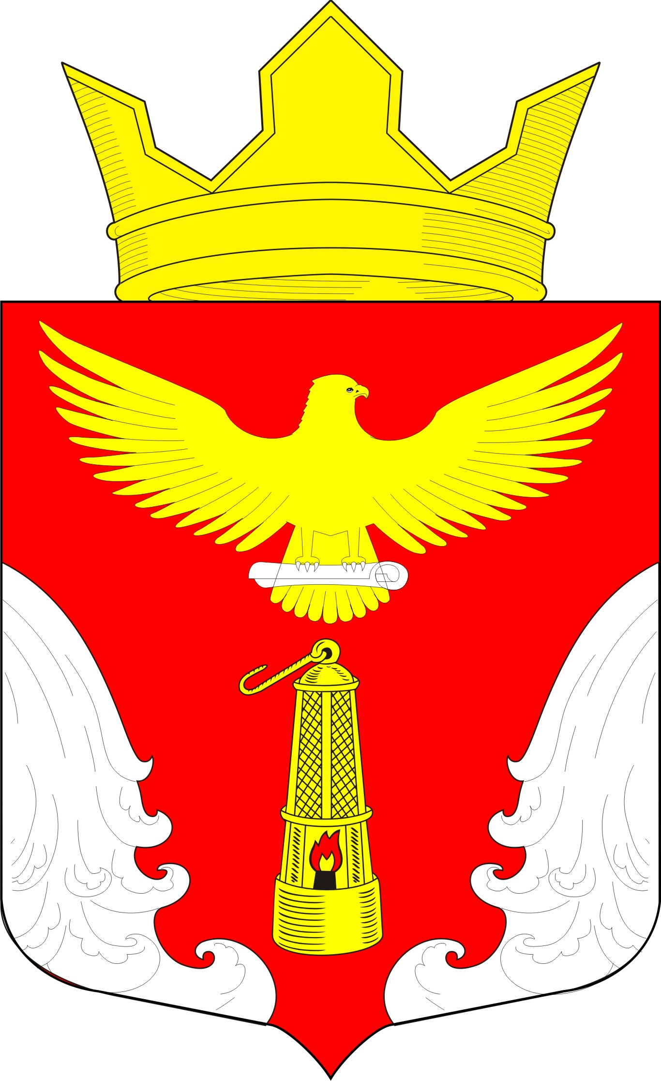

Приложение 2
к Положению о гербе Плотинского сельского поселения Лоухского муниципального района Республики Карелия, утвержденному решением Совета депутатов Плотинского сельского поселения Лоухского муниципального района
от 24 июня 2013 года № 96

Черно-белое контурное изображение

Герба

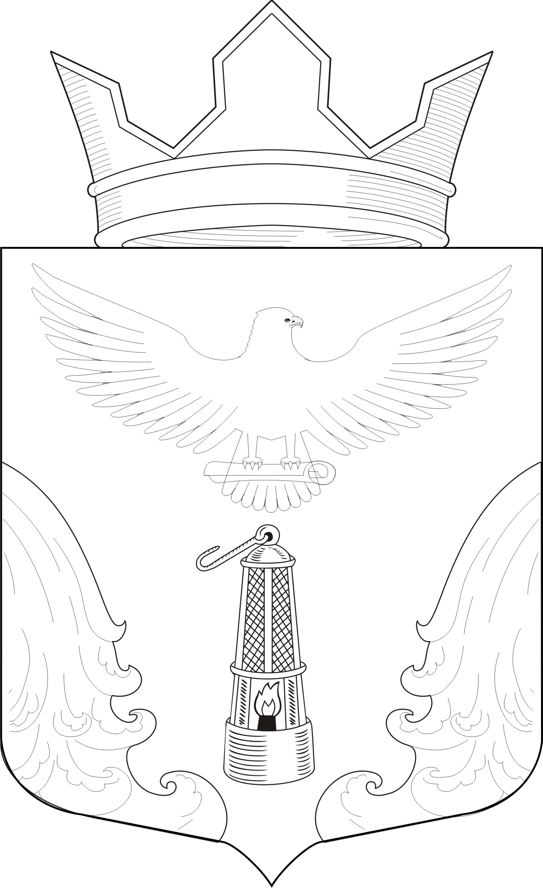

Приложение 3
к Положению о гербе Плотинского сельского поселения Лоухского муниципального района Республики Карелия, утвержденному решением Совета Плотинского сельского поселения Лоухского муниципального района
от 24 июня 2013 года № 96

Черно-белое контурное с использованием условной штриховки для обозначения цветов изображение герба.

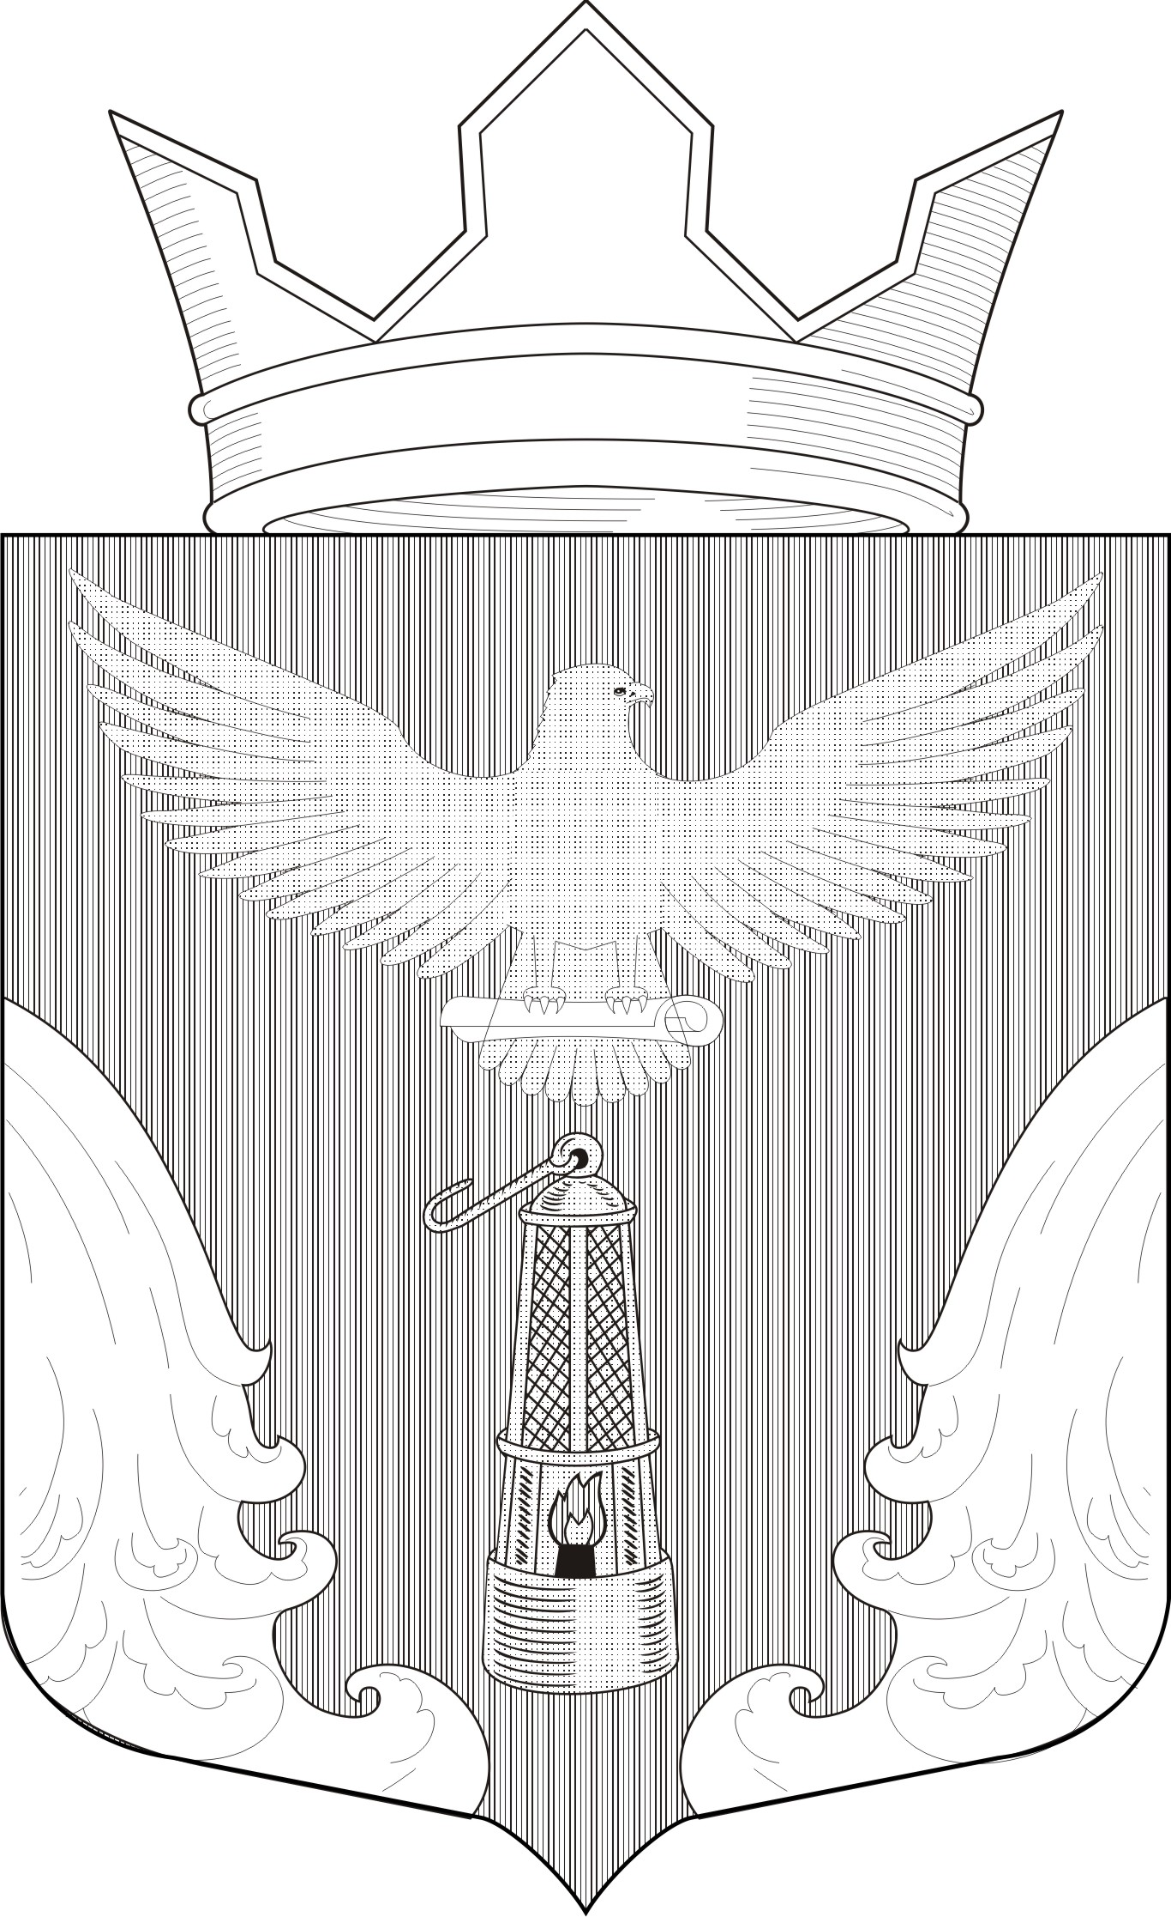

УТВЕРЖДЕНО
решением Совета
Плотинского сельского поселения Лоухского муниципального района Республики Карелия
от 24 июня 2013 года № 96
(приложение 2)

ПОЛОЖЕНИЕ

О ФЛАГЕ ПЛОТИНСКОГО СЕЛЬСКОГО ПОСЕЛЕНИЯ ЛОУХСКОГО МУНИЦИПАЛЬНОГО РАЙОНА РЕСПУБЛИКИ КАРЕЛИЯ

Настоящим положением устанавливается флаг Плотинского сельского поселения Лоухского муниципального района Республики Карелия, его описание и порядок официального использования.

1. Общие положения
1.1.Флаг Плотинского сельского поселения Лоухского муниципального района Республики Карелия (далее - Флаг) является официальным символом Плотинского сельского поселения Лоухского муниципального района Республики Карелия.
1.2.Положение о флаге и рисунок ФЛАГА хранятся в Совете Плотинского сельского поселения Лоухского муниципального района Республики Карелия и доступны для ознакомления всем заинтересованным лицам.
1.3.Флаг подлежит внесению в Государственный геральдический регистр Российской Федерации.
2. Описание Флага
1. Флаг Плотинского сельского поселения Лоухского муниципального района Республики Карелия представляет собой прямоугольное полотнище с отношением ширины флага к длине 2:3, воспроизводящее композицию герба Плотинского сельского поселения Лоухского муниципального района Республики Карелия в красном, желтом и белом цветах”.
3. Порядок воспроизведения Флага
3.1.Воспроизведение Флага, независимо от его размеров, техники исполнения и назначения, должно точно соответствовать описанию, приведенному в статье 2 настоящего Положения и рисунку, приведенному в приложении к настоящему Положению.
3.2. Ответственность за искажение Флага, изменение композиции или цветов, выходящее за пределы Геральдически допустимого, несет исполнитель допущенных искажений или изменений.
4. Порядок официального использования Флага
4.1.Флаг поднят постоянно:
-на зданиях органов местного самоуправления;
-на зданиях официальных представительств Плотинского сельского поселения Лоухского муниципального района Республики Карелия за пределами Плотинского сельского поселения Лоухского муниципального района Республики Карелия.
4.2.Флаг установлен постоянно:
- в залах заседаний органов местного самоуправления,
- в рабочих кабинетах главы Плотинского сельского поселения Лоухского муниципального района, выборных и назначаемых должностных лиц местного самоуправления.
4.3.Флаг может:
- быть поднят постоянно или подниматься на зданиях и территориях органов, организаций, учреждений и предприятий, находящихся в муниципальной собственности, муниципальном управлении или муниципальном подчинении, а также на зданиях и территориях органов, организаций, учреждений и предприятий, учредителем (ведущим соучредителем) которых является Плотинское сельское поселение Лоухского муниципального района Республики Карелия;
- быть установлен постоянно в залах заседаний руководящих органов и в рабочих кабинетах руководителей органов, организаций, учреждений и предприятий, находящихся в муниципальной собственности, муниципальном управлении или муниципальном подчинении, а также органов, организаций, учреждений и предприятий, учредителем (ведущим соучредителем) которых является Плотинское сельское поселение Лоухского муниципального района Республики Карелия.
Флаг или его изображение может:
- размещаться на транспортных средствах главы Плотинского сельского поселения Лоухского муниципального района; иных должностных лиц местного самоуправления;
-размещаться на транспортных средствах, находящихся в муниципальной собственности.
4.4.Флаг поднимается(устанавливается):
- в дни государственных праздников – наряду с Государственным флагом Российской Федерации;
- во время официальных церемоний и других торжественных мероприятий, проводимых органами местного самоуправления.
4.5.Флаг может быть поднят(установлен) во время торжественных мероприятий, проводимых общественными объединениями, предприятиями, учреждениями и организациями независимо от форм собственности, а также во время частных и семейных торжеств и значимых событий.
4.6.При использовании Флага в знак траура Флаг приспускается до половины высоты флагштока (мачты). При невозможности приспустить флаг, а также, если ФЛАГ установлен в помещении, к верхней части древка выше полотнища Флага крепится черная сложенная пополам и прикрепленная за место сложения лента, общая длина которой равна длине полотнища Флага, а ширина составляет не менее 1/10от ширины полотнища Флага.
4.7.При одновременном подъеме (размещении) Флага и Государственного флага Российской Федерации, Флаг располагается справа от Государственного флага Российской Федерации (с точки зрения стоящего лицом к флагам).
При одновременном подъеме(размещении) Флага и флага Республики Карелия, Флаг располагается справа от флага Республики Карелия (с точки зрения стоящего лицом к флагам).
При одновременном подъеме(размещении) Флага, Государственного флага Российской Федерации и флага Республики Карелия, Государственный флаг Российской Федерации располагается в центре, а Флаг – справа от центра (с точки зрения стоящего лицом к флагам).
При одновременном подъёме(размещении) чётного числа флагов (но более двух), Государственный флаг Российской Федерации располагается слева от центра (если стоять к флагам лицом). Справа от Государственного флага Российской Федерации располагается флаг Республики Карелия, слева от Государственного флага Российской Федерации располагается Флаг; справа от флага Республики Карелия располагается флаг иного муниципального образования, общественного объединения, либо предприятия, учреждения или организации.
4.8.Размер полотнища Флага не может превышать размеры полотнищ поднятых (установленных) рядом с ним Государственного флага Российской Федерации (или иного государственного флага), флага Республики Карелия (или флага иного субъекта Российской Федерации).
Флаг не может располагаться выше поднятых (установленных)рядом с ним Государственного флага Российской Федерации (или иного государственного флага), флага Республики Карелия (или флага иного субъекта Российской Федерации).
4.9.Флаг или его изображение могут быть использованы в качестве элемента или геральдической основы:
- флагов, вымпелов и иных подобных символов органов, организаций, учреждений и предприятий, находящихся в муниципальной собственности, муниципальном управлении или муниципальном подчинении, а также органов, организаций, учреждений и предприятий, учредителем(ведущим соучредителем) которых является Плотинское сельское поселение Лоухского муниципального района Республики Карелия;
- наград Плотинского сельского поселения Лоухского муниципального района Республики Карелия;
- должностных и отличительных знаках главы Плотинского сельского поселения Лоухского муниципального района, депутатов представительного органа местного самоуправления, выборных и назначаемых должностных лиц, сотрудников местного самоуправления и его подразделений;
4.10.Флаг может быть поднят(установлен) постоянно или временно:
-в памятных, мемориальных и значимых местах расположенных на территории Плотинского сельского поселения Лоухского муниципального района Республики Карелия;
-в местах массовых собраний жителей Плотинского сельского поселения Лоухского муниципального района Республики Карелия;
-в учреждениях дошкольного воспитания и учреждениях среднего образования(средних школах).
4.11.Допускается размещение Флага или его изображения на:
-печатных и иных изданиях информационного, официального, научного, научно- популярного, справочного, познавательного, краеведческого, географического, путеводительного и сувенирного характера;
-грамотах, приглашениях, визитных карточках главы Плотинского сельского поселения Лоухского муниципального района, должностных лиц органов местного самоуправления, депутатов представительного органа местного самоуправления.
Допускается использование Флага в качестве геральдической основы для изготовления знаков, эмблем, иной символики при оформлении единовременных юбилейных, памятных и зрелищных мероприятий проводимых в Плотинском сельском поселении Лоухского муниципального района Республики Карелия или непосредственно связанных с Плотинским сельским поселением Лоухского муниципального района Республики Карелия.
4.12.Иные случаи использования Флага устанавливаются главой администрации Плотинское сельское поселение Лоухского муниципального района.
5. Ответственность за нарушение настоящего Положения
5.1.Использование Флага с нарушением настоящего Положения, а также надругательство над Флагом влечет за собой ответственность в соответствии с законодательством Российской Федерации.
6. Заключительные положения
6.1.Внесение в состав (рисунок) Флага каких-либо изменений или дополнений, а также элементов официальных символов Республики Карелия допустимо лишь в соответствии с законодательством Российской Федерации и законодательством Республики Карелия. Эти изменения должны сопровождаться пересмотром статьи 2настоящего Положения для отражения внесенных элементов в описании.
6.2.Контроль исполнения требований настоящего Положения возлагается на администрацию Плотинского сельского поселения Лоухского муниципального района.
6.3.Ннастоящее Положение вступает в силу со дня его официального опубликования.

Приложение
к Положению о флаге Плотинского сельского поселения Лоухского муниципального района Республики Карелия, утвержденному решением Совета Плотинского сельского поселения Лоухского муниципального района
от 24 июня 2013 года № 96

Изображение флага.

